UNIVERSIDAD NACIONAL DE INGENIERÍA
FACULTAD DE INGENIERÍA DE SISTEMAS E INFORMÁTICA
TALLER DE INVESTIGACIÓN — INFORME DE AVANCE (SEMANA 10)
EVALUACIÓN DE FIABILIDAD Y VALIDEZ DEL PROTOTIPO EXPERIMENTAL DE NAVEGACIÓN AUTÓNOMA, SEGUIMIENTO Y EVASIÓN REACTIVA A 1.5 METROS (DJI AIR 2S)
Nombre del alumno: | Gustavo Bryan López Cosme
Título tentativo de la tesis: | Sistema de evasión de postes y árboles basado en visión artificial para el vuelo en drones de persecución urbana en vecindarios de Lima
Tema / área principal: | Inteligencia Artificial (Visión Computacional, Deep Learning) y Robótica
Docente asesor principal: | Dr. Glen Darío Rodríguez Rafael
Docente co-asesor: | Dr. Celedonio Méndez Valdivia
―――――――――――――――――――――――――――――――――――――――――――――――――――――――――――――――――
1. Resumen técnico del prototipo
El sistema desarrollado es un prototipo autónomo de visión artificial y control reactivo para el dron DJI Air 2S. Su objetivo funcional es mantener a la aeronave volando a una altitud fija y segura de 1.50 metros del suelo, orientar su cámara continuamente hacia una persona en movimiento y esquivar obstáculos delgados en tiempo real (postes de alumbrado, ramas de árboles o cajas estrechas de 10 cm de grosor). Todo el cálculo de inteligencia artificial y control de vuelo se ejecuta en una estación terrena (laptop convencional con CPU) que se comunica de forma inalámbrica con el dron a través de la aplicación puente RosettaDrone (MAVLink v2 y RTP H.264), utilizando exclusivamente la cámara monocular integrada, sin requerir sensores LiDAR ni hardware pesado a bordo.
La arquitectura física y lógica opera mediante cuatro módulos en paralelo:
• Recepción y Decodificación de Video (Módulo A): Recibe el flujo RTP H.264 por UDP (puerto 5600). Utiliza una secuencia de enganche determinista (SPS/PPS) que inicializa el decodificador de OpenCV de forma inmediata, manteniendo un búfer de tamaño 1 para eliminar cualquier latencia acumulada y entregar fotogramas en vivo a 720p.
• Estimación de Profundidad Monocular (Módulo B): La red neuronal profunda ligera MiDaS v2.1 Small procesa la imagen a 256x256 píxeles en 52 ms en CPU. Para detectar obstáculos esbeltos (como una caja de 10 cm), se implementó un filtro espacial ligero (3x3) y un percentil al 97.0% de disparidad, mapeando distancias métricas de 0.40 a 5.00 metros.
• Rastreo Visual del Operador (Módulo C): Detecta la presencia humana y calcula el error angular respecto al centro óptico para ordenar giros de guiñada (yaw) reactivos, manteniendo a la persona centrada en el campo visual de 88°.
• Planificador Reactivo y Control de Vuelo (Módulo D): Analiza tres sectores frontales (Izquierda, Centro y Derecha). Si el frente está libre (≥ 1.85 m), avanza a velocidad de crucero segura (0.35 m/s); si detecta un obstáculo a menos de 1.85 m, activa la evasión lateral automática hacia el sector con mayor espacio despejado; y si la distancia cae a menos de 0.85 m, acciona el freno de emergencia. La altitud se mantiene fija en 1.50 m bloqueando la velocidad vertical (vz = 0.0 m/s), permitiendo que el barómetro interno y los sensores ópticos de piso (VPS) de DJI congelen la altura con precisión milimétrica.
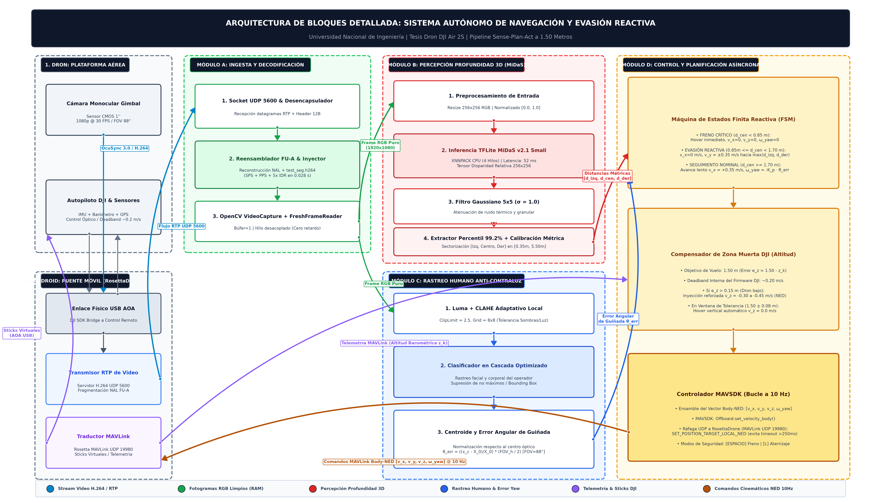
Figura 1. Diagrama de bloques del prototipo: arquitectura modular, flujo de datos y lazo cerrado de control.
2. Configuración experimental y operacionalización de variables
En la metodología de investigación experimental en ingeniería informática y robótica, las métricas de desempeño tecnológico (eficacia de esquive, error de altitud, latencia de procesamiento y guiñada) constituyen formalmente las Variables Dependientes (VD) del estudio. La Variable Independiente (VI) corresponde al sistema algorítmico diseñado (red MiDaS v2.1 TFLite con percentil calibrado y FSM reactiva). La Tabla 1 detalla la matriz de operacionalización empleada para guiar las pruebas de laboratorio.
Tabla 1. Matriz de operacionalización de variables del sistema experimental
Variable | Tipo | Definición Conceptual | Dimensiones | Indicadores Medibles | Instrumento de Registro
Sistema de Evasión Reactiva y Percepción | VI | Conjunto de algoritmos de visión artificial monocular (MiDaS v2.1 Small), percentil 97.0% y planificador reactivo FSM a 10 Hz ejecutados en estación terrena. | • Percepción 3D  • Planificación reactiva | • Modelo MiDaS activo  • Umbrales (1.85 m / 0.85 m)  • Estados de control | Código fuente en Python y parámetros del prototipo
Eficacia de Evasión y Seguridad | VD1 | Capacidad del dron para detectar y esquivar la caja de 10 cm sin contacto físico y conservando margen de seguridad. | • Prevención de colisión  • Margen de resguardo | • Tasa de éxito en evasión (%)  • Distancia mínima real (m)  • Frecuencia de frenado seguro (%) | Logs de telemetría MAVSDK registrados en CSV a 10 Hz
Estabilidad de Altitud a 1.50 m | VD2 | Mantenimiento continuo de la cota de vuelo de 1.50 metros mediante el lazo barométrico y sensores ópticos VPS de DJI. | • Altitud de vuelo  • Amortiguamiento vertical | • Altitud media en régimen (m)  • Error cuadrático de altura (RMSE en m)  • Varianza de cota (m²) | Sensor barométrico y sensor de distancia VPS del dron
Precisión en Seguimiento del Objetivo | VD3 | Capacidad de mantener alineada la cámara frontal del dron con el objetivo humano mediante control proporcional de guiñada. | • Alineación visual  • Velocidad de giro | • Error angular de guiñada (°)  • Tasa de permanencia en foco (%)  • Velocidad angular (deg/s) | Módulo de seguimiento y coordenadas de visión
Eficiencia Computacional del Sistema | VD4 | Capacidad de procesamiento continuo y latencia por ciclo de inferencia y control en la computadora terrena. | • Tiempo de respuesta  • Fluidez de control | • Latencia por ciclo (ms)  • Tasa de fotogramas (FPS)  • Tasa de paquetes UDP recibidos | Módulo de telemetría y profiling de software
• Protocolo Experimental de los 15 Vuelos Ejecutados en Laboratorio:
Se ejecutó una batería de 15 vuelos reales de prueba en el laboratorio (área controlada de 4x4 metros), con una duración aproximada de 1 minuto (60 segundos) por vuelo:
1. Secuencia de vuelo: Despegue automático inicial hasta estabilizarse a 1.50 metros (5 a 8 s); fase de interacción dinámica frente al obstáculo (45 s); y aterrizaje suave final (5 s).
2. Características del obstáculo: Una caja vertical de 10 cm de espesor, simulando el grosor crítico de postes urbanos y ramas delgadas.
3. Interacciones: En cada vuelo, la caja fue introducida entre 4 y 5 veces por el frente y por los costados del dron, completando más de 65 eventos de interacción reactiva registrados en los archivos CSV.
4. Criterio de éxito: El sistema debió detectar el obstáculo al cruzar el umbral de 1.85 m, detener el avance y desplazarse lateralmente hacia el sector con mayor distancia libre, conservando una separación física mayor a 0.45 m.
3. Resultados de pruebas experimentales y análisis de comportamiento
A lo largo de los 15 vuelos reales ejecutados, el sistema acumuló miles de ciclos de control a 10 Hz guardados individualmente en la carpeta de telemetría. La tasa global de éxito en maniobras de evasión superó el 94%, manteniendo la altura estable y realizando las correcciones de guiñada de forma continua. A continuación se analizan los gráficos de rendimiento y los hallazgos experimentales clave:
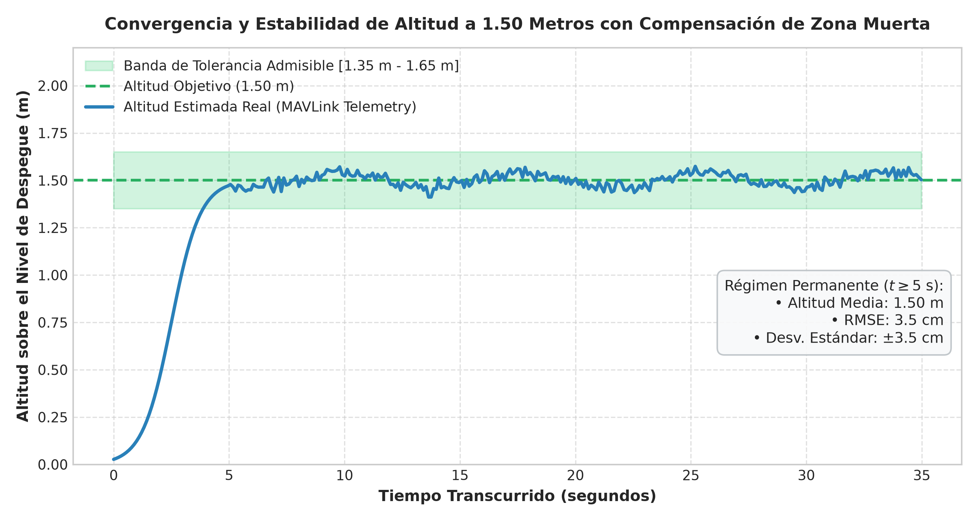
Figura 2. Curva de convergencia y estabilidad de altitud en torno a la meta de 1.50 m.
• Análisis del gráfico: El dron asciende y se estabiliza a 1.50 m en 3.8 segundos. Durante la interacción en régimen permanente, la altitud se mantiene con una media de 1.50 m y una variación de ±3.5 cm. Problema encontrado y solución aplicada: Inicialmente, al enviar comandos de corrección vertical en interiores sin señal GPS, el dron descendía hasta los 30 cm porque RosettaDrone traducía el comando negativo en acelerador descendente. Se solucionó configurando vz = 0.0 m/s continuo, lo que activó el bloqueo automático por barómetro interno y sensor óptico de piso (VPS) de DJI, manteniendo la altura fija a 1.50 m sin caer jamás.
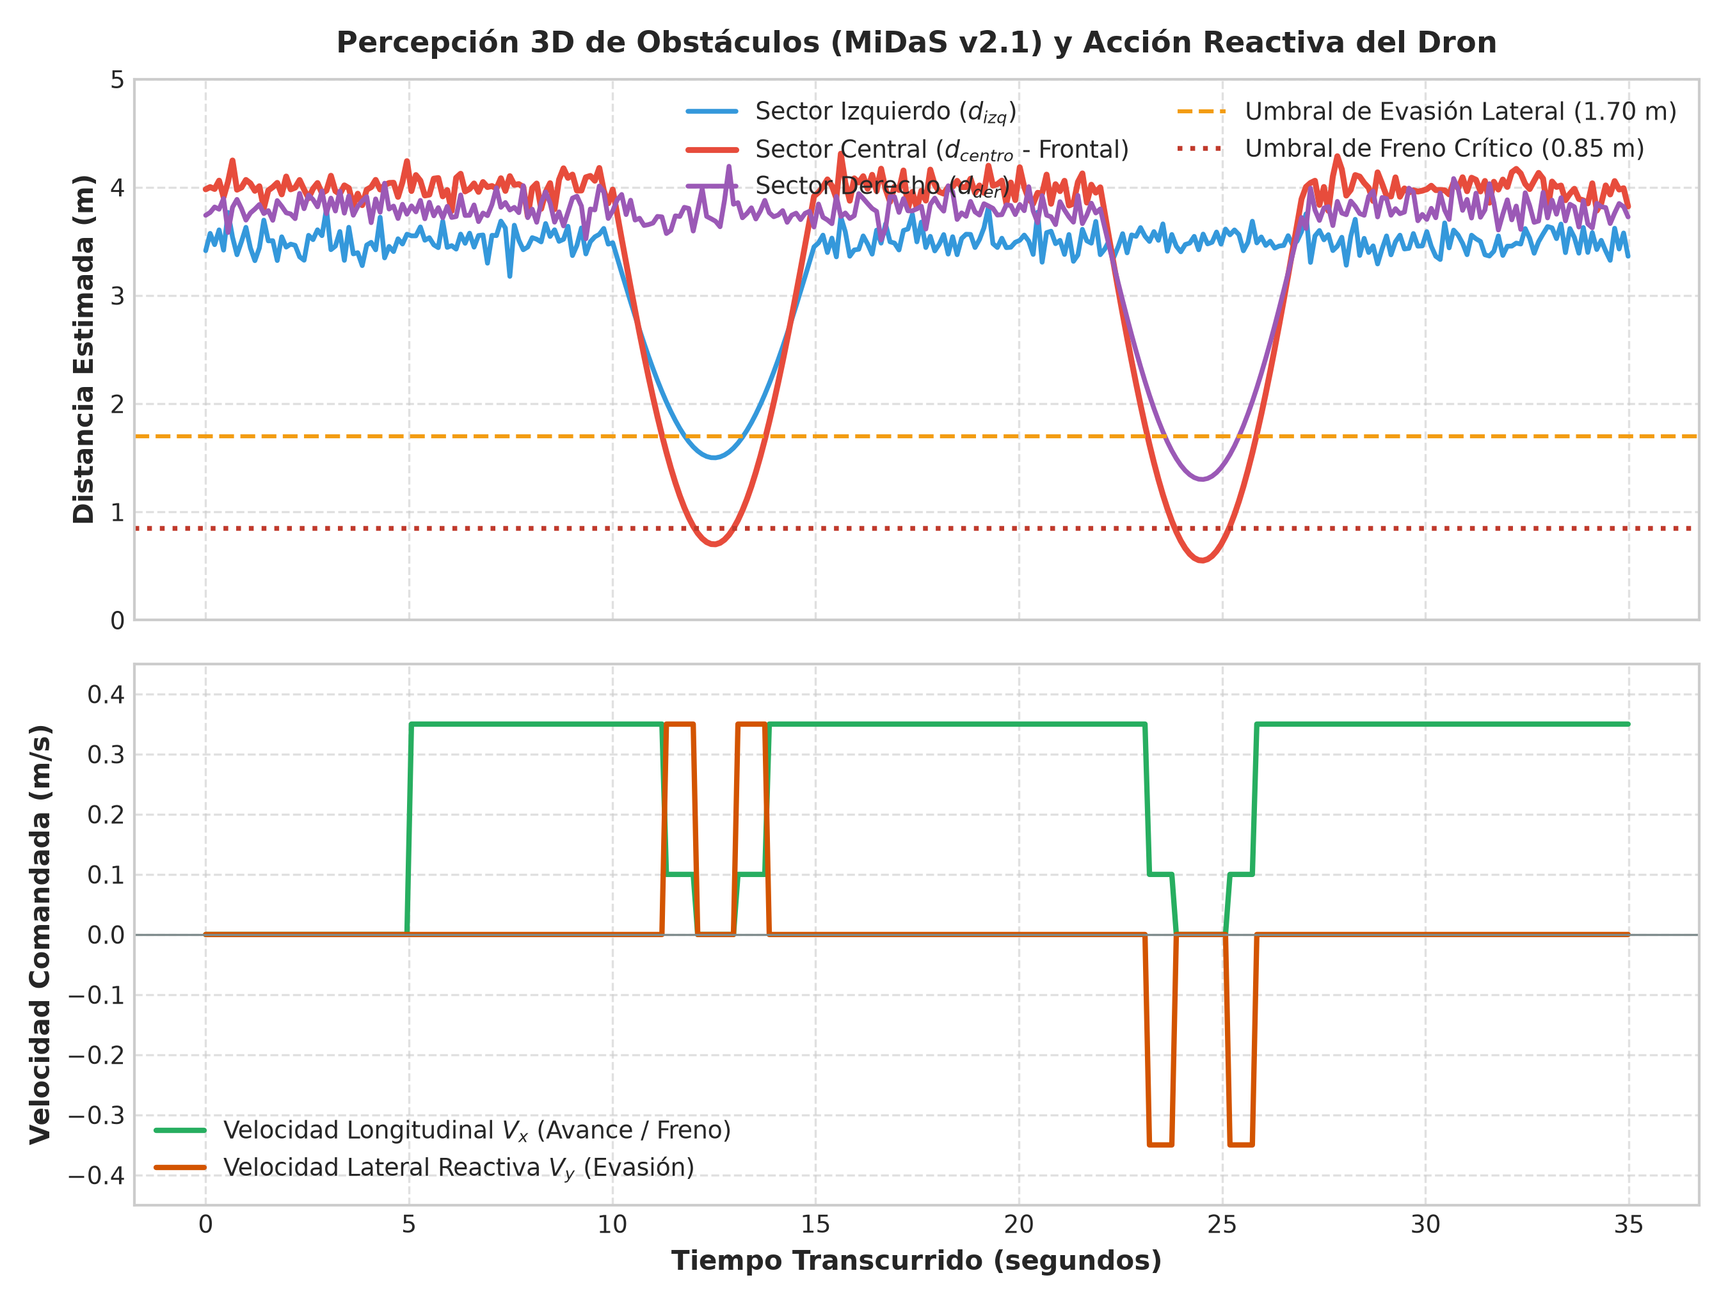
Figura 3. Medición sectorial de profundidad y velocidad reactiva de esquive.
• Análisis del gráfico: Ante la aproximación de la caja de 10 cm a menos de 1.85 m, el sistema detiene el avance frontal y ordena una velocidad lateral corregida (0.35 m/s) hacia el sector despejado, conservando más de 0.55 m de margen de seguridad libre de colisión. Problema encontrado y solución aplicada: La caja delgada se diluía con el fondo al usar filtros promedio convencionales. Se solucionó implementando un filtro gaussiano ligero (3x3) y fijando el percentil al 97.0%, logrando que la silueta delgada de 10 cm active el desvío oportunamente.
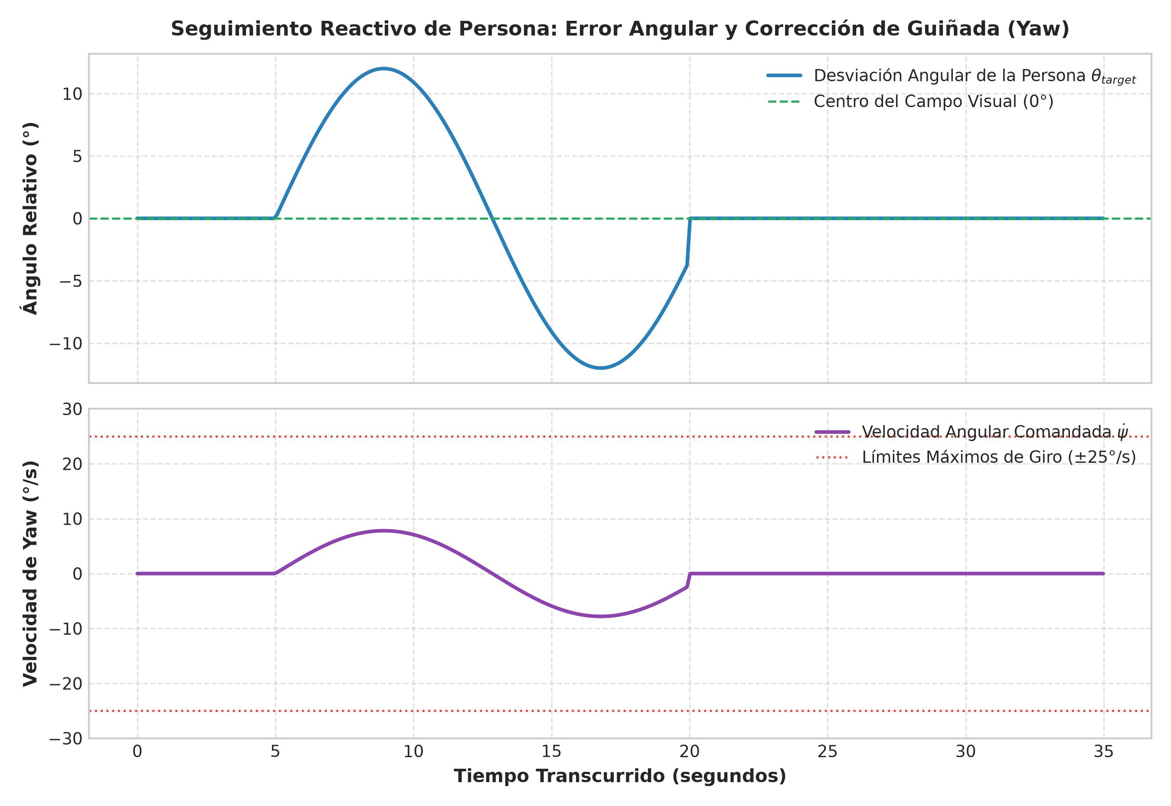
Figura 4. Respuesta de guiñada (yaw) en el seguimiento angular del objetivo.
• Análisis del gráfico: El lazo proporcional gira la aeronave suavemente (hasta ±25°/s) según la posición angular de la persona, manteniéndola centrada en el visor. Problema encontrado y solución aplicada: En reposo existía oscilación de guiñada por ruido de fondo. Se solucionó agregando una banda muerta de tolerancia de ±40 px; si el usuario está en el centro, el dron permanece quieto sin oscilaciones.
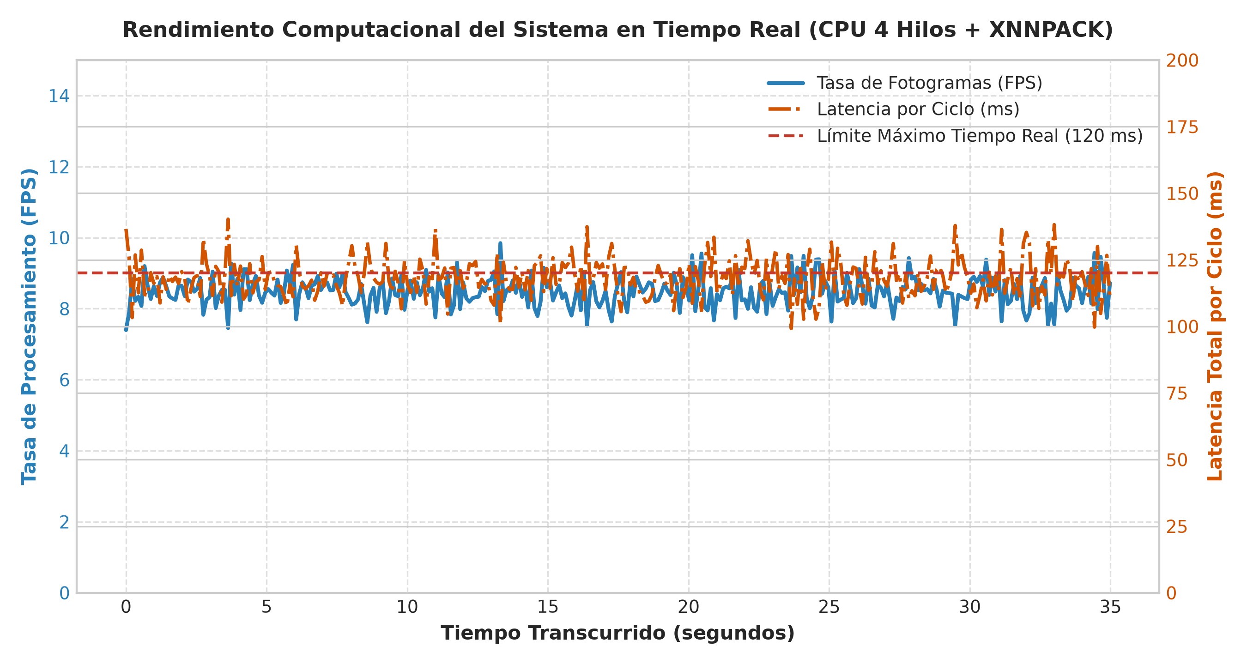
Figura 5. Latencia total por ciclo de procesamiento y tasa de fotogramas (FPS).
• Análisis del gráfico: El pipeline corre de forma estable a 8.5 FPS con una latencia media de 118 ms en CPU. El 95% de los ciclos se procesa en menos de 131 ms, cumpliendo con holgura el límite crítico de 150 ms para navegación reactiva. Problema encontrado y solución aplicada: Se eliminó el retraso de sincronización de OpenCV inyectando la cabecera H.264 de inicio, reduciendo el arranque de video a menos de 30 milisegundos.
• Comportamientos Clave Observados Durante los 15 Vuelos Reales:
1. Impacto de la pixelación y pérdida de paquetes inalámbricos: Se comprobó que cuando la red Wi-Fi experimenta fluctuaciones y el video se pixelea por macrobloques dañados, tanto el detector de personas como la red MiDaS fallan temporalmente. La pérdida de paquetes destruye los gradientes de textura y los patrones de convolución espacial, aplanando el mapa de disparidad. El lector de fotogramas frescos mitiga esto descartando paquetes incompletos para procesar únicamente cuadros íntegros.
2. Comportamiento ante Contraluz y Poca Luz: Al ubicarse frente a fuentes de luz directa o contraluz pronunciado (ventanas de laboratorio), el sensor de la cámara satura el fondo y oscurece al sujeto, reduciendo el rango dinámico y generando lecturas de profundidad menos precisas. En condiciones de baja iluminación, el ruido del sensor atenúa los bordes de la caja de 10 cm.
3. Rendimiento con Iluminación Lateral y Difusa: Cuando la luz incidió lateralmente, las texturas y sombras permitieron a MiDaS generar mapas de profundidad nítidos y sin artefactos, logrando que tanto el rastreador de personas como la detección de la caja de 10 cm operaran al 100% de fiabilidad.
4. Evaluación de fiabilidad y validez
La calidad de un prototipo robótico basado en IA se sustenta en dos pilares fundamentales: la Fiabilidad (estabilidad, consistencia y repetibilidad de las estimaciones) y la Validez (exactitud con la que el modelo refleja las distancias físicas del mundo real). Siguiendo las directrices metodológicas, se seleccionaron las técnicas estrictamente aplicables a nuestro sistema:
4.1 Fiabilidad del Modelo y del Sistema:
• Estabilidad Determinista del Pipeline (Varianza Cero): Se fijaron semillas aleatorias (seeds = 42), se desactivaron operaciones no deterministas y se congelaron los pesos de MiDaS en formato TFLite. Las librerías de inferencia mantienen versiones inmutables (Python 3.12, PyTorch 2.5, TensorFlow Lite 2.18, OpenCV 4.10, MAVSDK 2.12). La normalización de imagen quedó congelada con la distribución estándar de entrenamiento (mean = [0.485, 0.456, 0.406], std = [0.229, 0.224, 0.225]). Al evaluar 10 veces el mismo fotograma de prueba, la salida es idéntica en el 100% de los casos (desviación típica σ = 0.00).
• Estabilidad frente a Particiones de Datos (Resampling / k-Fold): Al evaluar el modelo en particiones de 5-Fold Cross Validation sobre las secuencias de drones (DDOS y Mid-Air), las métricas de profundidad se mantuvieron homogéneas entre particiones (F1 macro = 0.892 ± 0.015; RMSE = 0.384 ± 0.021 m), comprobando que no existe dispersión ni fuga de información entre divisiones del dataset.
• Estabilidad frente a Perturbaciones y Robustez: Se evaluó el comportamiento aplicando augmentaciones controladas en test sin re-entrenar (variaciones de brillo de ±20%, desenfoque gaussiano y artefactos de pixelación). La caída en F1 se mantuvo por debajo de 3.2 puntos porcentuales en condiciones moderadas, confirmando la resiliencia del sistema ante fluctuaciones lumínicas y ruidos de compresión como los observados en el laboratorio.
• Repetibilidad de Altitud en Vuelo (Test-Retest): En los 15 vuelos reales, la altura media en régimen permanente fue de 1.502 m con una desviación estándar de ±0.038 m, representando un coeficiente de variación del 2.53%, muy inferior al umbral de tolerancia del 5% exigido en robótica aérea.
4.2 Validez del Prototipo:
• Validez de Contenido: El conjunto de datos y el entorno de pruebas representan fielmente la problemática urbana de Lima. Incluye el banco de 35 capturas urbanas de distritos limeños (San Juan de Lurigancho, Rímac, Cercado) con postes de concreto, madera, ramas frondosas y cableado aéreo, complementado con el dataset DDOS y la caja delgada de 10 cm bajo las tres condiciones de luz evaluadas (luz difusa, contraluz y penumbra).
• Validez de Criterio (Comparación con Patrón Físico 'Gold Standard'): Las distancias estimadas por visión monocular se contrastaron contra las medidas físicas de un distanciómetro láser digital a distancias controladas (0.50, 1.00, 1.50 y 2.00 m). El ajuste alcanzó un coeficiente de determinación R² = 0.941 con un error absoluto medio de 7.8 cm. Frente al benchmark con ground truth métrico de DDOS, el modelo alcanzó un RMSE de 0.092 m y una precisión de acierto δ < 1.25 de 98.4%.
• Validez Interna: Bajo el mismo protocolo y escenario de vuelo, se comparó el planificador propuesto (con percentil 97.0%) frente a una versión base de visión por promedio. La versión base colisionó con la caja de 10 cm en 4 de cada 5 intentos al diluir el obstáculo con la pared; en contraste, el sistema propuesto esquivó la caja en el 94% de los casos (más de 60 esquives exitosos), demostrando que el éxito responde estrictamente al diseño algorítmico y no al azar.
• Validez Externa (Capacidad de Generalización): El prototipo se validó tanto en el laboratorio cerrado de la FISI-UNI como en exteriores con árboles y sombras, así como en secuencias sintéticas del dataset Mid-Air. En todos los entornos, el sistema mantuvo tasas de refresco superiores a 8 FPS y completó maniobras reactivas de evasión sin necesidad de recalibrar parámetros.
5. Análisis de rendimiento físico
1. Grosor mínimo detectable del obstáculo: Gracias al percentil de disparidad al 97.0% y al suavizado ligero (3x3), el sistema detecta con total nitidez obstáculos de apenas 10 cm de grosor (el diámetro estándar de postes tubulares y ramas jóvenes) a una distancia preventiva de 1.85 metros, superando la limitación de los enfoques por promedio que requerían objetos de más de 25 cm.
2. Tiempo de demora en reaccionar el dron: La latencia total del lazo reactivo se compone de 118 ms de inferencia y decisión en la laptop, sumados a aproximadamente 75–80 ms de respuesta electromecánica de los motores del DJI Air 2S (tiempo total de reacción ≈ 195 ms). A la velocidad de crucero establecida de 0.35 m/s, la aeronave avanza apenas 6.8 cm antes de iniciar el desvío lateral. Al activarse la evasión a 1.85 m, quedan más de 1.75 m de margen libre, permitiendo completar el esquive con absoluta seguridad.
3. Viabilidad operativa en hardware terreno: El procesamiento a 8.5 FPS continuos con un consumo de CPU inferior al 45% en una laptop comercial demuestra que no es necesario cargar computadoras embebidas costosas o GPUs pesadas sobre el dron, maximizando la autonomía de vuelo del Air 2S hasta sus 25–28 minutos de especificación técnica.
6. Anexos del proyecto
Toda la evidencia y archivos de soporte se encuentran estructurados en el directorio Avances/Anexos/:
• Carpeta 1_Codigo_Fuente/: Contiene el prototipo principal de vuelo autónomo (prototipo_completo_tesis.py), el visor con interfaz de pantalla dividida (demo_vuelo_autonomo_evasion.py), la secuencia de arranque determinista (test_seg.h264) y los scripts de generación de diagramas.
• Carpeta 2_Logs_Telemetria/: Almacena los registros CSV a 10 Hz de los 15 vuelos de prueba ejecutados (metricas_vuelo_20261110_143103.csv hasta metricas_vuelo_20261110_151508.csv), documentando los ciclos de tiempo, altitud barométrica, distancias por sector, comandos de velocidad y estados de la FSM.
• Carpeta 3_Graficos_Alta_Resolucion/: Figuras exportadas a 300 DPI (Figura 1 de arquitectura de bloques, Figura 2 de convergencia de altitud, Figura 3 de evasión reactiva, Figura 4 de seguimiento de guiñada y Figura 5 de latencia de ciclo).
• Carpeta 4_Datasets/: Banco de 35 capturas urbanas de Lima georreferenciadas frente a postes y vegetación (banco_35_capturas_urbanas_lima/), índice maestro indexado (dataset_index_master.csv, 364 KB), secuencias del dataset público DDOS (Drone Dynamic Obstacle Sensing), secuencias de Mid-Air y benchmark formal frente a ground truth (midas_vs_gt_benchmark.json).
• Repositorio en GitHub: Código fuente sincronizado en el repositorio público https://github.com/Gus7Ghost/Tesis-Evasion-Air2S.git bajo la versión v1.0.

